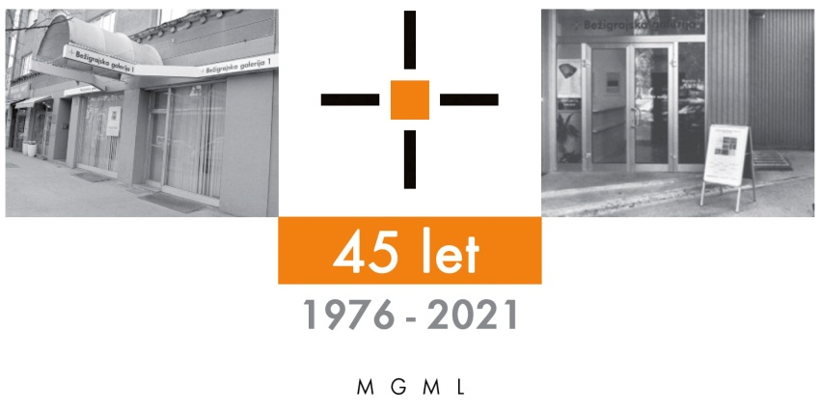
Bežigrajska galerija 1

SPOROČILO ZA JAVNOST četrtek, 12. 5. 2022

Vljudno vabljeni na ogled razstave slik
Monika Slemc
Srečanje svetov
18. maj – 18. junij 2022

Galerija bo v sredo, 18. maja 2022 odprta od 14.00 dalje

Osrednje področje ustvarjalkinega zanimanja je slikarstvo. V svoji likovni praksi skozi motiv krajine raziskuje odnos človek-narava v tehnološko hitro napredni sodobni družbi. Z distorzijo ustvarja iluzijo popačenih imaginarnih krajin, pri čemer se meja med realnim in fiktivnim mestom zabriše. Naslikane pokrajine gledalcu nikoli ne ponujajo jasnega pogleda na to, kaj krajina sploh je, temveč prek svoje izmuzljive podobe predstavljajo svet, ki se pred našimi očmi stalno spreminja in kdaj celo izgublja.
Monika Slemc (1994) je leta 2017 pod mentorstvom prof. Zmaga Lenardiča diplomirala na Oddelku za slikarstvo na Akademiji za likovno umetnost in oblikovanje v Ljubljani. Leta 2021 je pod istim programom tudi magistrirala, in sicer pod mentorstvom prof. mag. Žige Kariža in prof. dr. Petje Grafenauer. Trenutno deluje kot slikarka in učiteljica na OŠ Domžale.

IZOBRAZBA
2013–2017 Akademija za likovno umetnost in oblikovanje, dodiplomski študij: slikarstvo
2017–2021 Akademija za likovno umetnost in oblikovanje, podiplomski študij: slikarstvo

DRUGA IZOBRAŽEVANJA
2019/2020 Filozofska fakulteta: Pedagoško-andragoška izobrazba za strokovne delavce v osnovnih in srednjih šolah
Spletna stran: http://monikaslemc.com/

Srečanje svetov
Slike Monike Slemc si lahko ogledamo in vidimo v enem trenutku. Tako mimobežne so. Lahko pa jih opazujemo neskončno dolgo, ampak njihova podoba bo še vedno tu, neskončna. Od blizu in od daleč. Njihov videz ima za vedno občutek izmuzljivosti v našem pogledu. Od tam, kjer smo, do tam, kamor bomo odšli, nas usmerjajo v različnih smereh zasnovane slike. Slike, ki izhajajo iz realnosti in so skrajno realistične ter preoblikovane v različne kompozicije.
Podoben učinek našega gledanje njenih slik nastane ob podolžno oblikovani zenici. Takrat vidimo vse pred nami izginjajoče, tako kot v slikah avtorice. Njene so skrajno estetske. Spomnile nas bodo na umetnine, za katere so menili, da so lepe in dokončne. Estetske umetnine, kot so jih imenovali pred stoletjem, pred desetletji. Danes redko še kdo zreče ali napiše, da je umetnina estetska.
Videz njenih slik je tak, kot da so ustvarjene z računalnikom. V resnici nastajajo s preprostimi računalniškimi manipulacijami, s katerimi avtorica združuje slikarsko tradicijo z različnimi možnostmi, ki jih prinaša računalniška tehnologija. Tako nastale (delno) izmaličene podobe so potem prenešene na platno. Določeni deli na slikah imajo videz kot da so stopljeni, da se topijo prav zdaj ko si jih ogledujemo.
Slike so take, kot da ponazarjajo odhod. Vendar samo iz površine njenih slikarskih pokrajin.
Miloš Bašin

Kustos razstave: Miloš Bašin
Razstava bo v Bežigrajski 1 na ogled do 18. junija 2022. Katalog: strani, reprodukcibesedilo, fotografija Marko
V soboto, 18. junija 2022, Poletna muzejska noč v Bežigrajski galeriji 1 in 2.

Miloš Bašin ● Vodja in kustos Bežigrajske galerije 1 in 2
T 01 436 69 57 (BG1) ● 01 436 40 57, 01 436 40 58 (BG2) ● FAX 01 436 69 58 ● M 070 551 941
E bezigrajska.galerija1.2@gmail.com

gled do 6. Januarja 2022.
